**Fungující lokální server pro hru Minecraft na virtuálním stroji s OS Ubuntu/Debian**

Škola: Obchodní akademie, Vyšší odborná škola a Jazyková škola s právem státní jazykové zkoušky Uherské Hradiště

Řešitelé: Miroslav Merta, Filip Cahel, Tomáš Lesa

Datum zpracování: 14. 5. 2024

**Úvod**

**Cíl projektu**

Cílem pro nás bylo, vytvořit fungující lokální server pro hru Minecraft na virtuálním stroji s operačním systémem Ubuntu/Debian. Chtěli jsme si zkusit jaké to je zprovoznit server pro hru a také jeho řízení. Také si zkusit jaké to je pracovat bez grafického rozhraní na zprovoznění programu.

**Využití v praxi**

Ozkoušení jak může vypadat zprovoznění serveru pro hry, nebo služby a také jeho úpravy. Dále práce s terminálem a jeho příkazy.

**Plánované materiály**

Plánujeme využít video návody a webové návody k zprovoznění serveru.

Tady jsou přesné zdroje:

* [**https://www.youtube.com/watch?v=O8e4wHIwI9E**](https://www.youtube.com/watch?v=O8e4wHIwI9E)
* [**https://www.youtube.com/watch?v=GqE2jrlKT8U**](https://www.youtube.com/watch?v=GqE2jrlKT8U)
* [**https://pastebin.com/9tcrepPc**](https://pastebin.com/9tcrepPc)
* [**https://www.youtube.com/watch?v=rGRvi_KD7yE**](https://www.youtube.com/watch?v=rGRvi_KD7yE)
* [**https://www.youtube.com/watch?v=zOjcJzNMW2M**](https://www.youtube.com/watch?v=zOjcJzNMW2M)
* [**https://www.youtube.com/watch?v=cZxklskDB5k**](https://www.youtube.com/watch?v=cZxklskDB5k)
* [**https://www.youtube.com/watch?v=0bxsSwUO9uA**](https://www.youtube.com/watch?v=0bxsSwUO9uA)
* **https://mcversions.net/**

**Druh testů ověření správnosti projektu**

Otestujeme správnost a funkčnost projektu ve dvou krocích.

1. Spustíme server a zkontrolujeme, jestli je všechno v pořádku nastavené a jestli funguje
2. Spustíme hru Minecraft a připojíme se na daný server
3. Zůstaneme chvíli na server a zjistíme, jestli je stabilní.

**Postup řešení projektu**

1. Vytvoříme si nový virtuální stroj, pokud nemáme, bez grafického rozhraní s operačním systém Ubuntu/Debian s co nejnovější verzí
2. Po stažení operačního systému si v nastavení sítí virtuálního stroje přepneme ze základu NAT na síťoví most. Obsah obrázku text, snímek obrazovky, software, displej

   Popis byl vytvořen automaticky
3. Spustíme virtuální stroj.
4. Po spuštění napíšeme do terminálu tenhle příkaz: **sudo apt update && sudo apt upgrade –y** 
5. Dále nainstalujeme program, abychom mohly stáhnout soubor na Minecraft server z webových stránek: **sudo apt install wget** 
6. Dále nainstalujeme Java a stáhneme program screen: **sudo apt install default-jre wget screen (dáte y pro potvrzení)** 
7. Dále si nainstalujeme ufw: **sudo apt-get install ufw (dáte y pro potvrzení)** 
8. Dále si vytvoříme novou složku: **mkdir minecraft** 
9. Přesuneme se do ní: **cd minecraft**  
10. Dále si stáhneme Minecraft verzi 1.14.4 z odkazu stažení souboru ze stránek (my jsme pracovaly s touhle, ale můžete použít i novější verze): **wget –O minecraft_server.1.14.4.jar** [**https://piston-data.mojang.com/v1/objects/3dc3d84a581f14691199cf6831b71ed1296a9fdf/server.jar**](https://piston-data.mojang.com/v1/objects/3dc3d84a581f14691199cf6831b71ed1296a9fdf/server.jar) 
11. Dále zkontrolujeme, jestli máme spuštěné ufw to zjistíme tímhle příkazem: **sudo ufw status**



1. Dále povolíme, aby mohlo ufw využít OpenSSH: **sudo ufw allow OpenSSH** 
2. Také otevřeme port, který využijeme na server (můžete využít i jiné porty, ale nesmí být zabrány): **sudo ufw allow 25565** 
3. Nakonec zapneme ufw: **sudo ufw enable**  
4. Dále použijeme příkaz na zapnutí serveru, který nám vytvoří nové soubory (příkaz říká, že pojede v Java, jeho minimální paměť, maximální paměť, dále soubor je v jar, název souboru a že pojede bez grafického rozhraní): **java -Xms1024M -Xmx1024M -jar minecraft_server.1.14.4.jar nogui** 
5. Dále musíme přijmout eula, která je v souboru eula.txt který byl vytvořen: **nano eula.txt**



1. V eula změníme eula z false na **true** 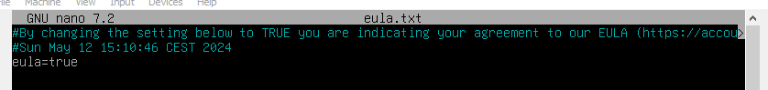
2. Dále abychom umožnily i neoficiálním hráčům se připojit na náš server tak musíme změnit v souboru **server.properties** položku **online-mode** z true na **false**, do kterého se dostaneme příkazem: **nano server.properties**

1. Dále si otevřeme nové TTY pomocí příkazu screen, která nám umožní mít spuštěný server i když nebudeme přihlášení: **screen** **Obsah obrázku text, Písmo, snímek obrazovky, bílé

   Popis byl vytvořen automaticky**
2. Pokud na vás vyskočí dlouhý text z copyright tak zmáčkněte **mezerník** **Obsah obrázku text, snímek obrazovky, Písmo, černobílá

   Popis byl vytvořen automaticky**
3. Pokud nejste ve složce minecraft, tak se do ní přesuňte: **cd minecraft** **Obsah obrázku text, Písmo, snímek obrazovky, vizitka

   Popis byl vytvořen automaticky**
4. Dále použijeme předchozí příkaz na spuštění server, ale tentokrát si nastavíme maximální paměť podle našich potřebu a možností (tenhle příkaz budete muset použít vždycky, kdykoliv vypnete virtuální stroj): **java -Xms1024M -Xmx4G -jar minecraft_server.1.14.4.jar nogui** 
5. Po načtení můžete použít příkaz **help** po kterém se vám zobrazí všechny možné příkazy, které můžou být použity na serveru. Obsah obrázku text, snímek obrazovky, Písmo, černá

   Popis byl vytvořen automaticky  Obsah obrázku text, snímek obrazovky, menu, černobílá

   Popis byl vytvořen automaticky
6. Abychom odešly že z tohohle TTY, tak použijeme kombinaci klávesových zkratek (tenhle příkaz detachne tu screen): **ctrl+a+d** **Obsah obrázku text, Písmo, snímek obrazovky

   Popis byl vytvořen automaticky**
7. Abychom se mohli vrátit na to TTY tak použijeme tenhle příkaz: **screen -r** 
8. Pokud máte více než 1 TTY tak po příkazu screen -r se vám zobrazí všechny TTY a vyberete si který potřebujete se připojit na píšete do příkazu číslo které je na začátku názvu toho TTY: **screen -r číslo** **Obsah obrázku text, Písmo, snímek obrazovky, černá

   Popis byl vytvořen automaticky** 
9. Dále potřebujeme zjistit naši ip adresu pro připojení na server pomocí tohohle příkazu: **ip a**
10. Měli byste mít dvě ip adresy v4 a použijete tu druhou která je více ve spodku (První ipv4 je ta zelená a ta modrá je ta druhá kterou použijete).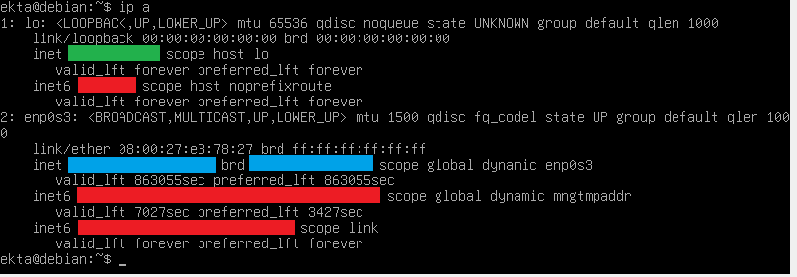
11. Abyste se připojily na server (musíte mít samozřejmě stejnou verzi Minecraftu jakou jste použily na server), tak multiplayer, add server a do server adres hodíte svojí ip adresu co je ve virtuálním stroji a poté dvojtečku s portem, což v našem případě je 25565: ipAdresa:25565

**Testování**

1. Spustily jsme server na virtuálním stroji a všechny proběhlo v pořádku.
2. Dokázaly jsme se připojit na daný server.
3. Server byl stabilní a dokázaly jsme na něm hrát.

**Rozdělení práce**

Filip Cahel: Zprovoznit Minecraft server

Miroslav Merta: Dokumentace

Tomáš Lesa: Vytvoření návodu pro vytvoření a zprovoznění serveru

**Závěr**

1. Všechny části se nám povedly bez problémů.
2. Že kolik jsme toho musely stáhnout a že jsme musely upravit příkazy párkrát.
3. Určitě existuje více variant, řekl bych že naše varianta má tu výhodu, že je lehká na zpracování, jenom možná vezme trochu času.
4. Dávat si pozor, kterou verzi serveru chcete použít a také jakou verzi Java potřebujete.
5. Bylo by dobré prozkoumat vylepšení serveru a jak by se dal upravit.